Станица Староминская основана в 1794 году в числе первых сорока куреней Черноморского (бывшего Запорожского) казачьего войска. Свое название получила от поселения Мена, расположенного на реке Мене - притоке реки Десны. Оттуда наши родовые корни.

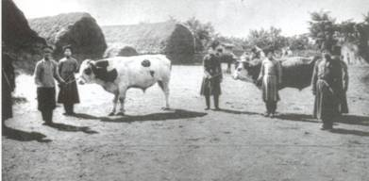На кубанских землях новое куренное поселение тоже назвали Менским, однако вскоре оно было переиначено на русский лад и стало называться Минским. Обрусели и многие другие, в прошлом запорожские, названия. К примеру, курень Конелевський стал называться Канеловским.

Место под Минский курень было выбрано на реке Сосыке, но заселяться он начал по берегу речки Веселой, впадающей в Сосыку. Это была и не речка вовсе, а так себе - ручеек. Однако берега его были обрывисты и во время обильного снеготаяния или после ливневых дождей ручей становился бурлив и многоводен, полностью оправдывая свое название.

Первоначально казаки расселялись по правому берегу ручья, а потом перешли и на левый. Первый дом, по преданию, построил казак Григорий Скидан. На улице Красной до настоящего времени сохранился дом одного из первых станичных атаманов - Кислого, а на месте, где сейчас располагается здание Староминской сельской администрации, до недавнего времени стоял построенный еще в 1838 году дом казака Григория Белого.

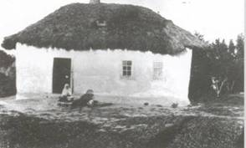По предписанию войскового начальства курени полагалось застраивать прямыми и широкими улицами с центральной площадью посредине. Принимались необходимые меры обороны: поселения окружались глубоким рвом и земляным валом, обсаженным колючим кустарником, В нескольких местах вал прорезался воротами, которые охранялись караулом.

В Минском курене центральная площадь была названа Красной, и в 1810 году на ней была построена Христорождественская церковь, самая первая в станице. Из Справочника по Ставропольской епархии (1911 год) известно, что была она деревянная и располагала более ста десятинами причтовой земли. В составе причта было два священника, один диакон, два псаломщика (данные на 1893 год). Церковь до наших дней не дожила, была разрушена в числе других церквей в 30-е годы.

На месте, где сегодня размещается здание районного музея, было построено саманное здание первого атаманского правления. Напротив - через дорогу - дом атамана. Правление в начале века было перестроено, а дом атамана сохранился до наших дней. Расположенный на пересечении улиц, он выходит двумя своими фасадами на самые линии улиц и не имеет никакого забора. Но тогда улицы были намного уже и все дома огораживались обычными для казачьих усадеб высокими дощатыми заборами с плотно закрываемыми воротами.

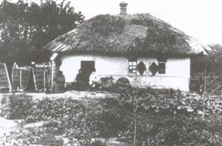Глухие ворота, как и непременно злые собаки во дворах, были внешним выражением замкнутости старого казачьего быта.

Из дореволюционных строений в станице сохранились здания бывшего атаманского правления (сейчас в нем располагаются детская музыкальная школа и районный музей), конюшен для войсковых лошадей (в 30-е годы здесь размещался кинотеатр Комбайн, переименованный после войны в Победу, а сейчас размещается ДЮСШ), а также дома атаманов: Кислого (ныне здание службы социальной защиты), Уса (детсад № 2 по ул. Петренко), Якименко (одно из подразделений РОВД); а также купцов: Туманова (ныне налоговая инспекция), Бородина (телеателье), Смыслова (административное здание райбольницы), винная лавка Костенко (вневедомственная охрана).

Кроме центральной площади - исторического центра Староминской, были в станице и другие площади. На одной из них располагалась Покровская церковь с приделом во имя Николая Чудотворца, построенная в 1886 году, на другой - Пантелеймоновская церковь каменной постройки, воздвигнутая в 1908 году.

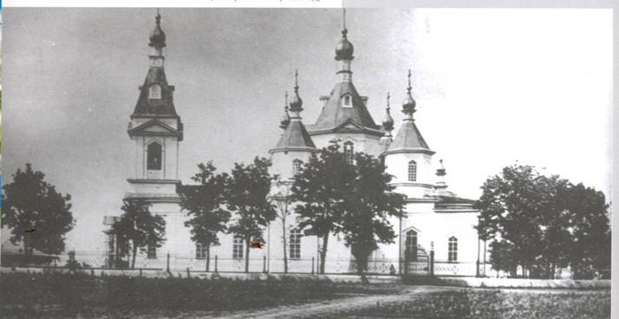

Еще на одной, Ярмарочной, как свидетельствует кубанский историк В.А. Голубуцкий, ежегодно 1 марта проводилась всекубанская ярмарка, на которой производились различные торговые сделки. По этой причине некоторые из краеведов выводят название нашей станицы из слова мена. Все та же мена, только не запорожская, а кубанская. Версия малоубедительная хотя бы потому, что были в наших краях и более крупные торжища.

Минский курень развивался быстрее, чем соседние курени, и станица Староминская (курени стали называться станицами с 1842 года) изначально была одной из самых больших в Ейском отделе. На черноморских (запорожских) казаках заселение станицы не остановилось, и в 1821-1825 годах в нее влились новые партии поселенцев из Полтавской и Черниговской губерний. Поскольку окрест возникали все новые станицы со схожими названиями (Новоминская, Новодеревянковская, Ново-покровская, Новощербиновская), к однокоренным названиям прежних поселений стали добавлять соответствующие приставки. Так, Минское поселение стало называться Староминским.

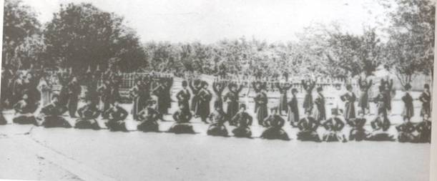

В 1861 году в станице Староминской насчитывалось 700 дворов с населением 4856 человек. В станице было много лавок, питейных домов, но мало внимания уделялось благоустройству. Мощеных улиц не было, а при нашем жирном черноземе это означало, что летом жители задыхались от пыли, а весной и осенью вязли в грязи.

В 1869 году было принято Положение о поземельном устройстве станиц, и станичные юрты обрели более или менее устойчивые границы. Растянутая на несколько километров, Староминская занимала большую площадь и делилась на отдельные края, или концы, имевшие свои названия.К примеру, северная околица называлась Довгаливка, южная - Черноморка. Название Черноморка было дано по Кубано-Черноморской железной дороге, открытой в 1914 году. Рядом со станицей пролегла не одна, а две железные дороги. Первая, от Ейска до станции Сосык, начала строиться в 1908 году, и уже через год по ней пошли первые поезда. Вторая проходила от Кущевской через Староминскую на Тимашевскую, и далее на Екатеринодар. Староминская была крупным железнодорожным узлом, и это еще более ускорило ее развитие. Не случайно ее называют северными воротами Кубани.

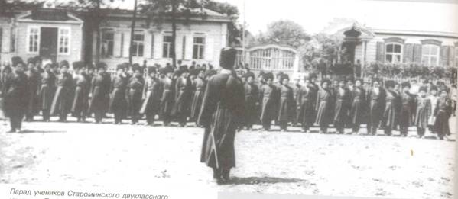

После революции, с установлением советской власти (в станице Староминской советская власть была установлена в марте 1920 года) начинаются бурные административно-территориальные преобразования. В 1922 году было принято решение о введении волостного деления.

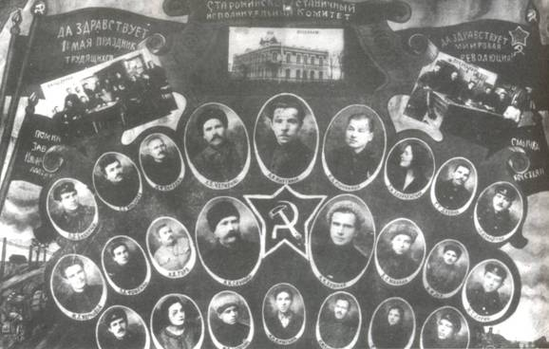

В Староминскую волость вошли станицы Староминская и Канеловская. Станица Новоясенская отошла к Новощербиновской волости.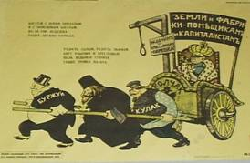

Первый колхоз на территории района - Кубанец, в который вступили 14 семей. Было посеяно 112,5 десятины земли, 51 десятина оставлена под выпас и сенокос.

В 1924 году административно-территориальное деление края снова меняется: ВЦИК С ССР принял решение осуществить в течение года районирование, и 2 июня 1924 года создается Староминский район с вхождением его в Донской округ и подчинением городу Ростову-на-Дону. Староминский район в то время был одним из самых больших районов Донского округа. В него входили Албашский, Елисаветовский, Отрадовский, Новодеревянковский, Канеловский, Староминский, Новоминский, Новоясенский и Царь-Дарский сельсоветы.

В 1926 году начала выходить районная газета Староминские известия.

В 1928 году в Староминской Яков Чепурной организовал тракторную колонну.

Укрупнялись не только районы, но и созданные к этому времени колхозы. В 1928 году всю территорию района в сегодняшних его границах занимали два колхоза-гиганта - Ленинский шлях и Комбинат. В 1929 году колхоз - Ленинский шлях насчитывал 14 тысяч колхозников и имел 70 тысяч гектаров пашни, председателем был избран Беспалов. В начале тридцатых годов колхоз собирал хорошие урожаи и занимал первые места на Северном Кавказе. Впрочем, увлечение гигантоманией вскоре прошло, и начался процесс разукрупнения. Только из одного этого хозяйства образовались 20 колхозов.

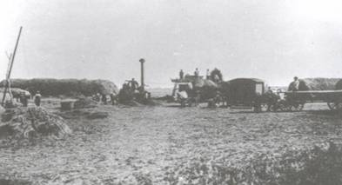

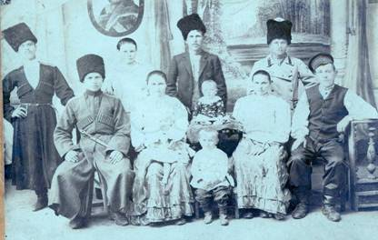

Промышленность района состояла из 14 мукомольных предприятий и товарищества Электпром, ставившего своей целью электрификацию всего района. В начале тридцатых годов создаются Староминская, Канеловская, Новоясенская машинотракторные станции, просуществовавшие до 1958 года.

В 1933 году, после приезда на Кубань чрезвычайной комиссии во главе с Кагановичем, ужесточились репрессии по отношению к казачеству, многие староминчане стали жертвами проводимых репрессий.

В тридцатые годы в Староминском районе начало работать небольшое сепаратное отделение, занимавшееся масло- и сыроделием. Под руководством Н.П. Голошевича работали B.C.Завгородняя, Д.П. Молько, П.Т. Линец.

В эти же годы в Канеловской жила и работала зачинательница стахановского движения в сельском хозяйстве трактористка, ставшая Героем Социалистического Труда, Прасковья Ивановна Ковардак.

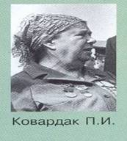В 1935 году была организована первая средняя школа.

В 1937 году - с момента образования Краснодарского края - Староминский район был снова отнесен к Кубани, а в 1953 году даже увеличен за счет части упраздненного в то время Штейнгартовского района, территория которого была разделена между Староминским и Кущевским районами. Староминскому району были переданы Канеловский, Красносельский, Большекозинский и Шкуринский сельские Советы, Кущевскому - поселковый совет при зерносовхозе, который вскоре перешел в состав Староминского района.

В 1939 году в районе уже было 17 школ, народный Дом культуры, 17 клубов и красных уголков, 3 избы-читальни и 24 библиотеки, кинотеатр, киноустановка, кинопередвижка, 25 магазинов, 2 ларька и работала электростанция мощностью 50 кВт. Район обслуживали четыре врача и 22 фельдшера.

Особая страница истории района, как и всей страны, - война. Всего за время войны было призвано более 12 тысяч жителей района. Только за первые три дня Великой Отечественной войны на фронт ушли более пяти тысяч староминчан и трех тысяч канеловчан. Около семи тысяч жителей Староминского и бывшего Штейнгартовского районов погибли в годы ВОВ.

Во время финской войны отличился в боях староминчанин Василий Васильевич Петренко, удостоенный посмертно звания Героя Советского Союза. В период Великой Отечественной войны еще три жителя района получили звание Героев Советского Союза - Александр Андреевич Артюх, Сергей Васильевич Целых, Михаил Алексеевич Шкунов.

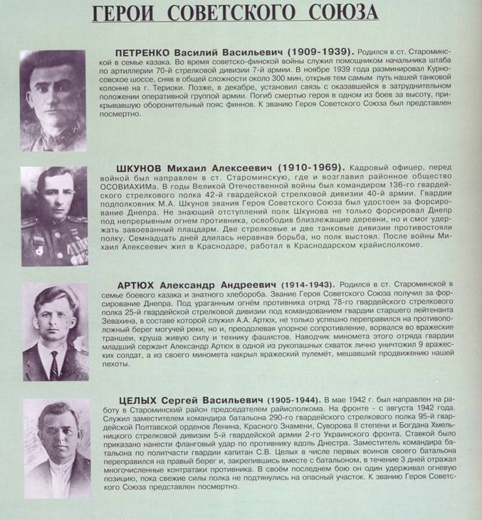

Полный кавалер ордена Славы (что по статусу этого ордена приравнивается к Героям Советского Союза) Петр Петрович Цыгикало дошел до победы и всю свою жизнь прожил в нашем районе.

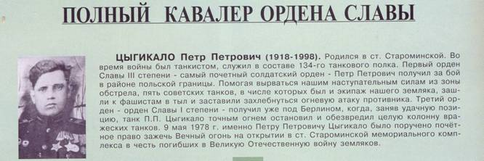

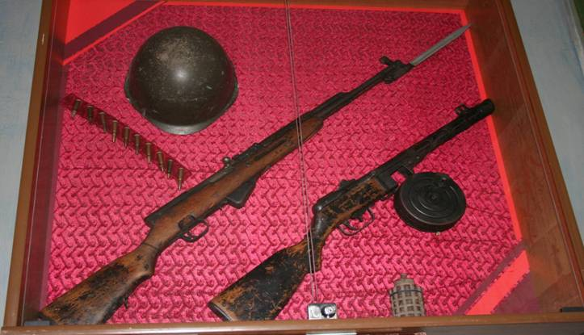

В конце июля - начале августа 1942 года ожесточенные бои шли в непосредственной близости от Староминской. Оккупация немецкими войсками продолжалась с 5 августа 1942 года по 3 февраля 1943 года.

Труженики тыла, не жалея сил, работали на фронт, дети и женщины сооружали окопы и блиндажи под Канеловской, Азовом и Ростовом.

Фашистская оккупация нанесла колоссальный урон. В районе, как и по всей стране, многое было разрушено.

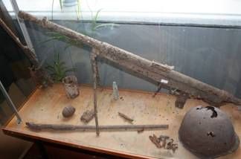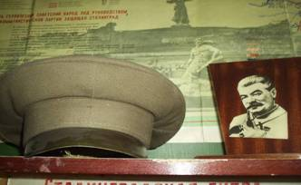

Важным мероприятием в послевоенном развитии народного хозяйства стало укрупнение колхозов. Оно вызвало необходимость пересмотра границ отдельных сельсоветов и районов.

В 1946 году Министерством сельского хозяйства Алексей Исаевич Майстренко был направлен на работу директором Староминского зерносовхоза. Несмотря на трудное послевоенное время, за годы его работы были построены фермы, производственные корпуса, мехмастер-ские, стройчасть. На месте турлучных, саманных хат появлялись новые благоустроенные дома. Все строительство велось силами рабочих. Развивались и процветали хутора: Рассвет, Первомайский, Придорожный, Дальний, Восточный, Заря. В этом юбилейном, 2004 году в п. Рассвет А.И. Майстренко был установлен памятник-бюст по просьбе сельчан.

Председателем райисполкома в 40-е годы был Г.И. Невзоров. С сентября 1948 года по март 1955-го года райисполком возглавил Ф.С. Конограй, секретарем райкома был П.С. Федосеев. В 1953 г. в крае было упразднено 24 района (из 72 существовавших). Проведенное укрупнение повлекло за собой уточнение границ 36 районов края, в том числе и нашего.

Еще полвека тому назад наш район не имел электричества. В марте 1950 года на реке Сосыке были завершены монтажные работы по пуску первой турбины ГЭС и в наши дома впервые пришел электрический свет. Позже, в связи с вхождением края в единую энергосистему страны, ГЭС была демонтирована, и сейчас ее здание является собственностью рыбхоза.

В начале 50-х годов были образованы колхозы им. Чапаева, Большевик, Россия (ныне Кавказ), им. Сталина (впоследствии - имени 22-го партсъезда, теперь - Нива Кубани.

Осенью 1956 года был образован колхоз им. Калинина, сейчас это ОАО Канеловское. К 40-летию Советской власти на территории автовокзала были построены выставочные павильоны каждого хозяйства.

В 50-х годах председателями райисполкома были И.Ф. Карпов, В.А. Миляков.

В 1952 году в Староминской основано профтехучилище для подготовки механизаторов. В пятидесятых годах директором СПТУ был Ф.И. Глотов, один из первых орденоносцев того времени. В те же самые годы в Староминской было создано крупнейшее в крае культпросветучилище. Профтехучилище в районе удалось сохранить, а вот культпросветучилище было переведено в станицу Хадыженскую, в дальнейшем - Северскую.

В 50-е годы, в период правления Н.С. Хрущева, были проведены реформы по управлению сельским хозяйством, которые не обошли и наш район: были упразднены машинотракторные станции, урезаны приусадебные участки, крестьяне расстались с личным скотом.

В это же время были организационно оформлены все существующие ныне сельскохозяйственные предприятия, четыре из которых - СПК Нива Кубани, СПК Кавказ, СПК Большевик, колхоз Красное знамя - по итогам 1999-2001 годов вошли в число 300 самых эффективных сельхозпредприятий России.

В 1958 году в Староминском районе решением крайисполкома были зарегистрированы новые населенные пункты: поселки Восточный, Дальний, Заря, Набережный, Первомайский, Придорожный, Рассвет.

В 1959 году в Староминской построена первая асфальтированная дорога, длиной 5 км , в том же году по ней начали курсировать автобусы.

В 1962 году в краях и областях РСФСР началась перестройка советских органов по производственному принципу. В результате в Краснодарском крае прекратил существование одновременно 21 сельский район, в том числе Староминский и Лениградский, отнесенные с 1 февраля 1963 года соответственно к Каневскому и Павловскому районам. 3 марта 1964 года Ленинградский район был восстановлен и даже расширен за счет передачи ему территории Староминского района, который отсутствовал на карте края до 30 декабря 1966 года, что не могло не нанести ему значительный экономический и кадровый урон.

До упразднения района председателем райисполкома был И.И. Фесенко, затем - Г.В. Москаленко, проработавший на этом посту 13 лет. Секретарями райкома партии были А.К. Маракуша, А.Я. Угрюмов.

Многие районы после проведенных в этот период преобразований оказались непомерно большими, и начиная с 1965 года административно-территориальное деление края постепенно возвращается к устоявшимся формам. В 1966 году Стоароминский район восстанавливается в прежних своих границах, если не считать перешедших ранее к Кущевскому району Красносельского, Большекозинского и Шкуринского сельских Советов.

В 60-е годы в сельских округах шло бурное строительство: жилые двухэтажные блочные и кирпичные дома, административные, хозяйственные здания, столовые, красные уголки, мехмастерские, бани, ветучастки, амбулатории и т. д.

31 мая 1972 года решением крайисполкома в Староминском районе был зарегистрирован поселок Орлово-Кубанский.

В 1973 году колхозом им. Калинина была передана земля для образования межколхозной откормочной базы крупного рогатого скота, впоследствии МОК Староминский.

С июля 1977-го по декабрь 1980 года председателем райисполкома, а затем первым секретарем райкома партии была И.Г.Хмара.

С декабря 1980-го по февраль 1992 года райисполком возглавил Владимир Васильевич Мельник. Ему досталось трудное время перестройки, дефицита товаров, распада Союза, изменения политического строя.

Виктору Григорьевичу Тавлуеву выпало руководить районом в сложное время реформ с февраля 1992 года по декабрь 1996 года.

Михаил Васильевич Дьяченко - первый секретарь райкома партии с 1971-го по 1976 год и глава Староминского района с декабря 1996-го по декабрь 2000 года.

Возникшие в числе первых казачьих поселений, станицы Староминская и Канеловская создавались для поддержания должного порядка в порубежных районах Кубани и с первых своих дней выполняли эту обязанность. Кроме того, они направляли своих сыновей, реестровых казаков, на святое дело защиты Отечества, и те никогда не останавливались ни перед какими трудностями, готовые даже жизни свои положить на жертвенный алтарь победы над врагами. Не случайно, казачьи могилы можно видеть по всему белу свету.

Староминский район - это высокая воинская доблесть. Это - более шести тысяч жизней земляков, положенных на фронтах Великой Отечественной войны. Это - четыре Героя Советского Союза - Александр Андреевич Артюх, Василий Васильевич Петренко, Сергей Васильевич Целых, Михаил Алексеевич Шкунов полный кавалер орденов Славы трех степеней Петр Петрович Цыги-кало. Это - большая когорта военачальников, в том числе четыре генерала, из них один боевой - командир дивизии в годы Великой Отечественной войны Александр Алексеевич Донец.

Староминский район - это самоотверженный труд земляков для достижения непременно высоких производственных показателей на любом из этапов социально-экономического развития страны. Это - одиннадцать Героев Социалистического Труда, в том числе зачинатель стахановского движения в сельском хозяйстве края Прасковья Ивановна Ковардак. Это - несчетное число других знатных людей страны, в числе которых народный академик, селекционер с хутора Восточный Сосык Гавриил Трофимович Шкода, вырастивший сорт озимой пшеницы Безостая-, который в дальнейшем способствовал получению больших урожаев на Кубани; два действительных члена Российской академии наук, пять докторов, десятки кандидатов наук.

Староминский район - это достойное представительство в отечественной науке. Это - открытие 105-го элемента периодической системы таблицы Менделеева - дубния (1970 год), сделанное группой молодых ученых Объединенного института ядерных исследований в Дубне во главе с бывшим выпускником староминской средней школы № 1 Евгением Денисовичем Донцом, его участие в синтезе 106-го трансуранового элемента с короткоживущими нуклидами - розерфордия (1986 год) и, наконец, 114-го элемента с нуклидами, обладающими повышенной стабильностью (1999 год).

**Основные административно-территориальные преобразования на Кубани 1793-1985 гг.**

**Часть 1. Административно-территориальное устройство Кубани и Черноморья в 1793-1917 гг.**

**До революции большая часть территории Краснодарского края составляла Кубанскую область, образованную в 1860 г. из земель Черноморского и Кавказского казачьих войск. Кубанская область занимала северо-западную часть Кавказского края и граничила на севере с Донской областью, на востоке – со Ставропольской губернией и Терской областью, на юге – с Черноморской и Кутаисской губерниями.**

**Административное устройство Кубани и Черноморья складывалось постепенно, на протяжении ста с лишним лет.**

**Главной особенностью административного устройства Кубани в дореволюционный период была тесная связь административно – территориального деления с военным управлением. Это объяснялось пограничным положением края.**

Россия вела длительную военную и дипломатическую борьбу за Черное море и Кавказ с Турцией и другими державами.

В результате победы России в русско-турецкой войне 1768-1774 гг., по Кучук – Кайнарджийскому договору, Турция признала независимость Крыма, южной российской границей утверждалась река Ея.

В 1777 г. командиром Кубанского корпуса русских войск был назначен А.В.Суворов, прибывший на Кубань в начале 1778 г. Под его руководством здесь в короткий срок был построен ряд укреплений: крепостей, фельдшанцев, редутов. Располагались они, как правило, в местах удобных переправ через Кубань. Главной крепостью линии была Копыльская, или Благовещенская (на месте нынешнего города Славянска-на-Кубани).

С 1783 г. после опубликования Россией Манифеста о присоединении Крыма, правобережной Кубани и Тамани границей стала река Кубань. По ее правому берегу начали возводиться новые укрепления. В 1784 г. были заложены крепости Прочный Окоп и Преградный Стан, в 1787-1791 гг. устроены редуты и посты: Невинномысский, Убеженский , Григориполисский, Темижбекский, Кавказский, Казанский, Тифлисский, Ладожский и др.

Эти пограничные укрепления оставались единственными русскими поселениями на Кубани до 90-х годов 18 века.

Начало административного устройства Кубани относится к 1792-1794 гг., когда русское правительство в целях укрепления южного пограничья переселило сюда черноморских и донских казаков.

Черноморское казачье войско, сформировалось в 1787 г. из бывших запорожцев и названное Черноморским за успехи в русско-турецкой войне, по «жалованной грамоте» Екатерины II от 30 июня 1792 г. получило «в вечное владение состоящий в области Таврической остров Фанагорию со всей землею, лежащею на правой стороне реки Кубани от устья ее к Усть-Лабинскому редуту, так, чтобы с одной стороны река Кубань, с другой же – Азовское море до Ейского городка служили границею войсковой земли». На эту территорию черноморские казаки переселились в течение 1792-1794 гг. Одновременно восточная часть правобережья Кубани отводилась под поселение донским казакам.

Несмотря на общие цели переселения (казакам предписывались «бдение и стража пограничная») и географическое единство территорий, административное устройство этих двух соседних районов правобережья Кубани до 1860 г. складывалось по-разному.

**Черномория.**Территория, занятая черноморскими казаками, получила название Черномория, или области войска Черноморского, и управлялась войсковым правительством, впоследствии – войсковой канцелярией, во главе с атаманом войска. В военных делах они подчинялись херсонскому военному губернатору, с 1802 г. – Крымской инспекции, в гражданском отношении – Таврическому губернатору.

Внутреннее деление Черномории в этот период складывалось без какой-либо законодательной инициативы сверху, что отражало определенную автономию войска, на первых порах допускаемую правительством. По запорожским традициям, черноморцы поселились на новых землях куренями или куренными селениями, 38 из которых получили прежние, Сечевые, названия: Батуринский, Брюховецкий, Васюринский, Ведьмедовский, Величковский, Вышестеблиевский, Деревянковский, Джерелиевский, Динский, Дядьковский, Ивановский, Ирклиевский, Калниболотский, Каневский, Кислякивский, **Конелевский**, Кореневский, Корсунский, Крилевский, Кущевский, Леушковский, **Минский**, Мышастовский, Незамаевский, Нижестеблиевский, Пашкивский, Переяславский, Пластунивский, Платнировский, Полтавский, Поповичевский, Рогивский, Сергиевский, Тимашевский, Титаривский, Уманский, Шкуренский, Щербиновский.

Вся войсковая земля в соответствии с так называемым «Порядком общей пользы», составленным 1 января 1794 г., и приказом войскового правительства от 26 сентября 1794 г. была разделена **на пять округов**, управлявшихся окружными правлениями.

Границы округов, таким образом, устанавливались по течениям рек и были весьма приблизительны. Куренные селения тоже не имели вначале точных координат, так как часто переселялись с места на место.

В 1802 г. в связи с реорганизацией войска, из пяти округов было создано четыре: Екатеринодарский, Бейсугский, Таманский и Ейский, для управления которыми учреждались ***сыскные начальства***.

Территория округов, просуществовала в таком составе до 1842 г.

По данным за 1825 г., **в Екатеринодарском округе** числились город Екатеринодар и 17 куреней: Васюринский, Ведьмедовский, Величковский, Динской, Ивановский, Мышастовский, Новонижестеблиевский, Новотитаровский, Пашковский, Пластуновский, Полтавский, Поповичевский, Роговский, Сергиевский, Староджерелиевский, Старокорсунский, Старонижестеблиевский.

**В округ Бейсугский** входило 15 куреней: Батуринский, Березанский, Брюховецкий, Деревянковский, Дядьковский, Ирклиевский, Каневский, Кореновский, Крыловский, Леушковский, Новоджерелиевский, Новокорсунский, Переяславский, Платнировский, Тимашевский.

**Ейский округ**состоял из 10 куреней: Екатериновского, Калниболотского, **Канеловского**, Кисляковского, Кущевского, **Минского,** Незамаевского, Уманского, Шкуринского и Щербиновского.

**В Таманский округ**входила Тамань, считавшаяся городом, и два курения – Вышестеблиевский и Старотитаровский.

В 1820 г. изменилась подчиненность Черномории. Черноморское войско, с учетом его географического положения, было подчинено начальнику Отдельного Кавказского корпуса.

Законодательные акты 1827 г. «Учреждению для управления Кавказской областью» земли Черноморского войска причислялись к Кавказской области, однако территориально в ее состав не входили. Черномория управлялась по «особым правилам» и подчинялась непосредственно командиру Отдельного Кавказского корпуса, а не Кавказскому областному правлению.

Штаб и канцелярия отдельного Кавказского корпуса размещались в Тифлисе. Ввиду затруднительности сообщения с Тифлисом  в 1840 г. гражданское управление Черномории было подчинено начальнику Кавказской области, являвшемуся одновременно командиром  Кавказской линии, с резиденцией в Ставрополе.

Следующий этап административных преобразований в Черномории был связан с изданием в 1842 г. Положение о Черноморском казачьем войске. Этим актом закреплялась подчиненность войска главнокомандующему Отдельным Кавказским корпусом и командующему войсками на Кавказской линии и в Черномории, а в высшем отношении, по военной и гражданской части, - Военному министерству, по департаменту военных поселений.

**Курени в Черномории переименовались в станицы.** Изменилось внутреннее деление: вместо четырех округов было образовано три.

**Ейский округ – центр ст-ца Уманская**

**С т а н и ц ы**

**Екатериновская                                              Новолеушковская**

Ирклиевская                                                   Новощербиновская

Калниболотская                                             Павловская

Канеловская                                                   Стародеревянковская

Кисляковская                                                 Старолеушковская

Крыловская                                                    Староминская

Кущевская                                                      Старощербиновская

**Незамаевская                                                  Шкуринская**

**Екатеринодарский округ – центр г. Екатеринодар**

                                                  С т а н и ц ы

**Батуринская                                                  Новоджерелиевская**

Березанская                                                   Пашковская

Брюховецкая                                                 Переяславская

Васюринская                                                 Пластуновская

Динская                                                         Платнировская

Дядьковская                                                  Роговская

Екатеринодарская                                       Сергиевская

Каневская                                                     Старокорсунская

Кореновская                                                 Старомышастовская

Новокорсунская                                           Тимашевская

**Таманский округ – центр ст-ца Петровская**

**С т а н и ц ы**

Ахтанизовская и Тамань                             Елизаветинская

Вышестеблиевская                                       Ивановская

Марьянская                                                   Поповическая

Медведовская                                               Староджерелиевская

Нововеличковская                                        Старовеличковская

Новомышастовская                                      Старонижестеблиевская

Новонижестеблиевская                               Старотитаровская

Татарское селение Ады                               Темрюкская

Новотитаровская

Полтавская                                                    Черкесский аул

Управление округами осуществлялось по-прежнему окружными земскими начальниками, для военного управления создавались окружные дежурства.

Городов в Черномории было два: Екатеринодар, до 1867 г. находившийся в ведении войсковой администрации, и Ейск, учрежденный как портовый город в 1848 г.

Возобновление административного устройства Черноморского побережья произошло в 1866 г. на новых началах и было связано с состоявшимися к этому времени переменами в обстановке на Кубани.

**Кубанская область.** Начиная с 1858 года, в этот период на закубанских территориях для управления войсками, станицами и местными горскими племенами создавались новые административные единицы – округа и приставства. Они носили временный характер и за короткий срок претерпели ряд реорганизаций.

Существовали следующие округа:

Лабинский (1858 – 1863 гг.),

Верхнекубанский (1858 –1861, 1864 – 1865 гг.),

Натухайский (1860 – 1864 гг.),

Бжедуховский (1861 – 1865 гг.),

Шапсугский (1864 г.),

Абадзехский (1864 – 1865 гг.).

Нестабильность административного устройства новых территорий усложняла управление краем. Сложившаяся к 1860 г. на Кубани и на Кавказе в целом система административно – территориального деления была многоступенчатой и громоздкой.

В составе Кавказского наместничества, вновь образованного в конце 1844 г., имелись самые различные типы административных единиц того времени: губернии, области, уезды, округа и т.д. Над всей этой структурой края довлело военное управление с сетью штабов, канцелярий, бригадных и полковых правлений.

С целью упрощения управления и упорядочения территорий, занятых казачьими войсками, правительство проводит в 1860 г. новые административные реформы.

8 февраля 1860 г. был издан Указ о наименовании **правого крыла Кавказской линии Кубанской областью,** **левого – Терской областью**, а всего пространства, включающего  в себя Кубанскую, Терскую области и Ставропольскую губернию – Северным Кавказом.

**19 ноября того же года Черноморское казачье войско было переименовано в Кубанское казачье войско.**

По состоянию на 1870 г. административно – территориальное деление Кубанской области выглядело так:

В Черномории сохранились прежние округа: Екатеринодарский, Ейский и Таманский. Остальная часть области распределялась между шестью бригадами, шестью самостоятельными полками и одним батальоном.

Территория и административный состав Кубанской области были закреплены Указом от 30 декабря 1869 г. «О преобразовании административных учреждений в Кубанской и Терской областях».

Областным центром являлся город Екатеринодар. Область разделялась на пять уездов: Баталпашинский с центром в станице Баталпашинской, Ейский с центром в городе Ейске, Екатеринодарский с центром в городе Екатеринодаре, Майкопский с центром в укреплении Майкопе, Тюмрюкский с центром городе Темрюке. Одновременно укрепление Майкоп и станица Баталпашинская переименовались в город.

Начальник области, являвшимся и наказным атаманом Кубанского казачьего войска, подчинялся главному начальнику Кавказского края – в гражданском отношении как наместнику, в военном – как главнокомандующему.

Распределение населенных мест по уездам было утверждено в 1873 г.

К Ейскому уезду были отнесены:

**Ейский уезд – центр г. Ейск**

                            Н а с е л е н н ы е    п у н к т ы

**Александровская, кол.                            Незамаевская, ст-ца**

Александровский, п. (причис-               Николаевский, п. (причислен

лен к ст-це Стародеревянков-                к ст-це Терновской)

ской)                                                         Новодеревянковская, ст-ца

Архангельская, ст-ца                              Новолеушковская, ст-ца

Ахтарский, п. (причислен к                   Новоминская, ст-ца

ст-це Бриньковской)                               Новопокровская, ст-ца

Батуринская, ст-ца                                  Новорождественская, ст-ца

Бриньковская, ст-ца                                Новощербиновская, ст-ца

Должанская, ст-ца                                   Павловская, ст-ца

Екатериновская, ст-ца                             Переяславская, ст-ца

Ирклиевская, ст-ца                                  Стародеревянковская, ст-ца

Калниболотская, ст-ца                              Старолеушковская, ст-ца

Камышеватская, ст-ца                               **Староминская, ст-ца**

Каневская, ст-ца                                         Старощербиновская, ст-ца

Канеловская, ст-ца                                     Терновская, ст-ца

Кисляковская, ст-ца                                   Тихорецкая, ст-ца

Крыловская, ст-ца                                       Уманская, ст-ца

Кущевская, ст-ца                                        Широчанский, п. (причислен к

Михайловский, п. (причислен                   ст-це Старощербиновской)

к ст-це Кисляковской)                                Шкуринская, ст-ца

Михельсталь, кол.

**В 1883 г. было** преобразовано управление Кавказского края. Главное управление наместника Кавказского, которому была подведомственна **Кубанская область, упразднялось.** Управление краем передавалось главнокомандующему гражданской частью на Кавказе. Кавказский край разделялся на две части: Северный Кавказ и Закавказье. Кубанская область была отнесена к Северному Кавказу, Черноморский округ – к Закавказью.

Следующий этап административных реформ приходится на 1888 – 1889 гг. В связи с изданием «Учреждения управления Кубанской и Терской областей и Черноморского округа» в 1888 г. вместо семи уездов в Кубанской области учреждалось семь отделов: Ейский, Темрюкский, Екатеринодарский, Майкопский, Кавказский, Лабинский и Баталпашинский.

Населенные пункты в отделах распределялись так:

**Ейский отдел – центр г. Ейск**

**Н а с е л е н н ы е   п у н к т ы**

Александровская, кол.                                Незамаевская, ст-ца с

Батуринская, ст-ца                                      п. Новоелисаветинским

Березанская, ст-ца                                       Новодеревянковская, ст-ца

Бриньковская, ст-ца с п. Доб-                    с п. Албашским

ровольным, Привольным,                          Новолеушковская, ст-ца

Ахтарским                                                   Новоминская, ст-ца

Брюховецкая, ст-ца                                     Новощербиновская, ст-ца

Должанская, ст-ца                                       Павловская, ст-ца с п.

Екатериновская, ст-ца                                 Сосыкским и Курчанским

Ирклиевская, ст-ца с                                   Переяславская, ст-ца с

п. Балковским                                              п. Величковским

Калниболотская, ст-ца с                             Стародеревянковская, ст-ца с

п. Новороговским                                        п. Александровским

Камышеватская, ст-ца                                Старолеушковская, ст-ца

Каневская, ст-ца                                          **Староминская, ст-ца**

Канеловская, ст-ца                                      Старощербиновская, ст-ца с

Кисляковская, ст-ца с                                 п. Широчанским

п. Михайловским                                        Троицкое, сел. на Средне-

Копанская, ст-ца                                         Челбасской степи

Крыловская, ст-ца                                       Уманская, ст-ца

с п. Челбасским                                            Шкуринская, ст-ца

Кущевская, ст-ца                                          Ясенская, ст-ца

Михельсталь, кол.

Согласно утвержденному в 1891 г. новому Положению об общественном управлении в казачьих войсках, в Кубанской области для казачьего населения устанавливались **две категории населенных пунктов: станицы и хутора.** Поэтому все казачьи поселки с 1891 г. стали называться хуторами, поселковые правления заменены хуторскими, общие собрания жителей получили наименование «сборов» вместо «сходов». Эти формальные нововведения были очередной попыткой правительства закрепить сословные отличия казачества от невойскового населения, проживавшего в деревнях, селениях, поселках и аулах. Для этого рода населенных пунктов существовала волостная система управления. Невойсковые жители (так называемые «иногородние»), жившие совместно с казачьим населением в станицах и хуторах, управлялись казачьей администрацией.

В конце 19 – начале 20 века существенных административно – территориальных преобразований в области не происходило. Изменения касались в основном границ смежных отделов, которые время от времени пересматривались.

**В 1902 г. управление Ейского отдела было переведено в станицу Уманскую**.

Характерной чертой этого периода является быстрый рост населения области и соответственно увеличения числа населенных пунктов. Это было связано с бурным развитием в крае капиталистических отношений и притоком населения из внутренних губерний России.

Расширились полномочия областной администрации в вопросах административно – территориального деления. В 1901 г. ей было предоставлено право разрешать образование новых поселков и хуторов, преобразовывать хутора в станицы, утверждать расписание  станичных обществ, что ранее было компетенцией Военного совета.

Следует отметить, что полного учета населенных пунктов на Кубани до революции практически не существовало. Единственной попыткой такого рода был организованный в конце 70-х годов 19 века. Кубанским статистическим комитетом по инициативе историка и краеведа Е.Д.Фелицина сбор сведений о населенных местах Кубанской области. Составленные и изданные Е.Д.Фелициным списки представляют собой детальную перепись всех видов поселений, включая зимовники и коши, железнодорожные станции и сторожки, хуторки и поселки при владельческих участках, заводах, плантациях, с указанием местоположения, числа дворов и жителей, их сословно и национальной принадлежности и пр. по состоянию на 1882 г. Обычно же в официальные справочники включались лишь те населенные пункты, которые имели самостоятельное административное устройство.

На 1917 г. в Кубанской области числилось **419 станиц** и волостей, территория области составляла 83 140 кв. верст, **население 3123 тысячи** человек. Населенные пункты распределялись следующим образом:(выписка)

**Ейский отдел – центр ст-ца Уманская**

**Албашский, х.                                            Кугоейская, ст-ца**

Александровская, ст-ца                             Куликова Балка, х.

Александровское, сел.                                Курчанский, х.

Атаманская, ст-ца                                       Кухаривский, х.

(бывший х. Сосыкский)                             Кущевская, ст-ца

Бабычевская, ст-ца                                     Незамаевская, ст-ца

(бывший х. Новопластуновский)              Новодеревянковская, ст-ца

Белый, х.                                                      Новоивановская, ст-ца

(бывший Максимова Балка)                      Новолеушковская, ст-ца

Брагина, х.                                                   Новоминская, ст-ца

Веселая, ст-ца                                              Новомихайловская, ст-ца

(бывший х. Новоелисаветенский)             Новопашковская, ст-ца

Воронцовское, с.                                         Новопетровская, ст-ца

Должанская, ст-ца                                       Новоплатнировская, ст-ца

Ейск, г.                                                          (бывший х. Челбасский)

Екатериновская, ст-ца                                 Новороговская, ст-ца

Калниболотская, ст-ца                                Новосергиевская, ст-ца

Каневская, ст-ца                                          Новощербиновская, ст-ца

**Канеловская, ст-ца**                                 **Новоясенская, ст-ца**

Камышеватская, ст-ца                                Павловская, ст-ца

Кордовский, х.                                             Плоская, ст-ца

Кисляковская, ст-ца                                    Приазовский, х.

Копанская, ст-ца                                          Привольная, ст-ца

Крыловская, ст-ца                                       Придорожная, ст-ца

Стародеревянковская, ст-ца                       (бывший Попова Балка)

Старолеушковская, ст-ца                            Челбасская, ст-ца

**Староминская, ст-ца**                                  Черниговский, х.

Старощербиновская, ст-ца                          Широчанский, х.

Украинская, ст-ца                                        Шкуринская, ст-ца

Упорный, х.                                                  Ясенская, ст-ца

Таким образом, по административно – территориальному устройству Кубанская область и Черноморская губерния до революции не являлись исключением в системе административных частей Российской империи. Специфику края составляло его военное управление и пестрый национальный и сословный состав жителей. Сословно – военный принцип, положенный в основу административного устройства, был архаичным даже для 19 века. Однако административные преобразования на Кубани и в Черноморье стали возможны только после победы социалистической революции.

*Глава 2. Кубано – Черноморская область (март 1920 – июнь 1924 г.)*

В марте 1920 г. на Кубани была восстановлена Советская власть. С 18 марта в Екатеринодаре начал функционировать Временный Кубанский исполнительный комитет. 27 марта он передал свои полномочия Кубанскому областному революционному комитету, который, приступил к управлению Кубанской областью «в составе отделов Екатеринодарского, Кавказского, Лабинского, Ейского, Майкопского, Баталпашинского, Таманского и Черноморской губернией в составе округов Туапсинского, Сочинского и Новороссийского».

С 29 марта ревком без каких – либо на то постановлений стал именоваться **Кубано – Черноморским**. Соответственно Кубано – Черноморской областью стала называться  и управляемая им территория Кубанской области и Черноморской губернии. Ни постановлением ревкома, ни законодательным актом высших органов власти образование этой административно – территориальной единицы оформлено не было.*

В остальном административно – территориальное деление области оставалось без изменений, однако этот вопрос назревал.

11 мая 1920 г. Кубано – Черноморский ревком принял постановление **о переименовании Черноморской губернии в округ.**

С целью совершенствования сети административно – территориального деления Кубано – Черноморский облисполком 2 марта 1922 г. принял решение о введении в области волостного деления, утвердил «Положение о волостизации Кубано – Черноморской области» и приступил к его осуществлению.

Согласно принятому «Положению…» в основу волостной системы были положены принципы численности населения, его национального состава, удобство сообщения с волостным центром, сохранение земельно – межевых границ. Исходя из этого крупные юрты, даже если численность их населения превышала предельную  для волости норму (30 тысяч человек), не дробились, мелкие же объединялись. Волостизация продолжалась почти год и завершилась в январе 1923 г.

26 января 1923 г. Кубчероблисполком утвердил новую административно – территориальную сеть области в следующем составе:

(выписка)

**Ейский отдел – центр город Ейск**

**Должанская волость** – станица Должанская, село Воронцовское, хутора Кухаревский, Морев, Приазовский.

**Екатериновская волость** – станицы Екатериновская, Кугоейская, Новопашковская, Новопетровская, Новосергиевская, хутора Балка – Грузская, Ковалевский.

**Калниболотская волость** – станица Калниболотская.

**Каневская волость** – станицы Каневская, Привольная, Придорожная.

**Камышеватская волость** – станицы Камышеватская, Ясенская.

**Крыловская волость** – станицы Крыловская, Новоплатнировская.

**Кущевская волость** – станицы Кущевская, Кисляковская, Шкуринская.

**Незамаевская волость** – станицы Незамаевская, Веселая, Новоивановская, Новороговская, Плоская.

**Новодеревянковская волость** – станицы Новодеревянковская, Копанская, хутор Албашский.

**Новолеушковская волость** – станицы Новолеушковская, Старолеушковская, Украинская.

**Новоминская волость** – станицы Новоминская, Александровская, Стародеревянковская.

**Новощербиновская волость** – станицы Новощербиновская, Новоясенская, хутор Девяткина.

**Павловская волость** – станицы Павловская, Атаманская, Новомихайловская, Новопластуновская, хутора Курчанский, Упорный.

**Староминская волость** – станицы Староминская, Канеловская.(л.68)

**Старощербиновская волость** – станица Старощербиновская, село Александровское, хутор Широчанский.

**Уманская волость** – станица Уманская, хутора Белый, Куликовский.

**Челбасская волость** – станица Челбасская.

*Глава 3. Округа и районы Юго – Восточной области (июнь – ноябрь*

*1924 г.), Северо – Кавказского края (ноябрь 1924 – январь 1934 г.)*

Коренная перестройка административно – территориального деления произошла **в 1924 г.** Двенадцатый съезд партии, состоявшийся в апреле 1923 г., признал существовавшее в то время административно – территориальное деление не отвечающим новым политическим и экономическим потребностям страны и предложил ввести новую систему деления, способную упростить, удешевить и приблизить к массам советский аппарат.

13 февраля 1924 г. ВЦИК признал необходимым завершить районирование области в течение 1924 г. и определил состав ее территории: Донская и Кубанская ** области,

Терская и Ставропольская губернии,

город Грозный, Кабардино-Балкарская, карачаево-Черкесская, Адыгее-Черкесская и Чеченская автономные области.

**Вместо Кубано – Черноморской области на ее территории было образовано 4 округа – Армавирский, Кубанский, Майкопский, Черноморский.**

***Входящие сейчас в Краснодарский край Ейский, Староминской и Кущевский районы тогда вошли в Донской округ (центр Ростов-на-Дону).***

На основании постановления Президиума ВЦИК от 16 октября 1924 г. и постановления крайисполкома от 16 ноября 1924 г. **Юго – Восточный край был переименован в Северо – Кавказский.**

*В ряде других официальных документов употребляется наименование Юго-Восток, Юго-Восточный край.

Декретом ВЦИК от 26 января 1925 г. было утверждено «Положение о Северо – Кавказском крае» с центром в городе в Ростове-на-Дону. Край в административно – экономическом отношении разделялся на 10 округов: Армавирский, Донецкий, Донской, Кубанский, Майкопский, Морозовский, Сальский, Ставропольский, Терский, Черноморский и 4 автономные области: Адыгейскую (Черкесскую), Кабардино – Балкарскую, Карачаево – Черкесскую и Чеченскую. Город Грозный входил в край на правах округа. Округа и области делились на районы, районы – на сельсоветы. (л. 79)

**Ряд районов, в то время не вошли в Кубанские округа, в том числе:**

**Староминской район**– центр станица Староминская; сельсоветы: Албашский, Елисаветовский, Новодеревянковский, Канеловский, Новоминской, Новоясенский, Отрадовский, Староминской, Царь – Дарский.

Окружная система административно – территориального деления Северо – Кавказского края просуществовала до середины 1930 г.

Окружная система  административно-территориального деления Северо-Кавказского края просуществовала до середины 1930 г.

К середине 1930 г. районная сеть Кубани представлялась в следующем виде:

**Армавирский округ –**8 районов: Армавирский, Баталпашинский, Ванновский, Кропоткинский, Курганинский, Невинномысский, Новоалександровский, Отрадненский;

**Кубанский округ –**15 районов: Абинский, Брюховецкий, Горячеключевский, Каневский, Кореновский, Краснодарский, Новопокровский, Павловский, Приморско – Ахтарский, Северский, Славянский, Темрюкский, Тимашевский, Тихорецкий, Усть – Лабинский;

**Майкопский округ**– 5 районов: Апшеронский, Армянский, Белореченский, Лабинский, Майкопский;

**Черноморский округ** – 7 районов: Анапский, Геленджикский, Греческий, Крымский, Сочинский, Туапсинский, Шапсугский;

**Адыгейская автономная область –**3 района: Красногвардейский, Псекупский, Шовгеновский.

**Районы Ейский, Староминской, Кущевский** по-прежнему входили в Донской округ, а Белоглинский- в Сальский.

**Часть 3. Округа и районы Юго-Восточной области (июнь-ноябрь 1924 г.), Северо-Кавказского края (ноябрь –январь 1934 г.)**

Конституция СССР законодательно закрепила деление РСФСР на края и области. Разукрупнение краев и областей, связанное с совершенствованием государственного аппарата, продолжалось. 13 сентября 1937 г. было принято постановление ЦИК СССР о разделении Азово – Черноморского края на Краснодарский край и Ростовскую область.

В постановлении говорилось:

« …а) Разделить Азово – Черноморский край на Краснодарский край с центром в г. Краснодаре и Ростовскую область с центром г. Ростове-на-Дону.

б) Выделить в состав Ростовской области следующие семь городов и

61 район…*

в) Остальные города и районы бывшего Азово – Черноморского края оставить в составе Краснодарского края».

* перечень городов и районов опускается

**Административные преобразования в крае в 1937 – 1943 гг.**

В результате разделения Азово – Черноморского края в Краснодарский край вошли следующие города и районы.

                                           Г о р о д а

Адлер                                                            Майкоп

Анапа                                                            Нефтегорск

Армавир                                                        Новороссийск

Геленджик                                                    Сочи

Ейск                                                               Темрюк

Краснодар                                                     Тихорецк

Кропоткин                                                    Туапсе

                                           Р а й о н ы

Абинский                                                      Красноармейский

Адлерский                                                     Краснодарский городской

Анапский                                                       Кропоткинский

Армавирский                                                 Крыловский

Армянский                                                     Курганинский

Архангельский                                              Кущевский

Белоглинский                                                Лабинский

Белореченский                                              Ладожский

Брюховецкий                                                 Ленинградский

Ванновский                                                    Лиманский

Выселковский                                                Марьянский

Геленджикский                                              Мостовской

Горячеключевский                                        Незамаевский

Гражданский                                                  Нефтегорский городской

Греческий                                                       Новолеушковский

Гулькевичский                                               Новоминской

Ейский                                                            Новопокровский

Ивановский                                                    Новороссийский городской

Ильинский                                                      Новотитаровский

Кагановичский                                               Отрадненский

Калниболотский                                             Павловский

Камышеватский                                              Пластуновский

Каневский                                                       Приморско – Ахтарский

Кореновский                                                   Роговской

Рязанский                                                        Тихорецкий

Северский                                                       Туапсинский городской

Славянский                                                     Тульский

Советский                                                       Удобненский

Сочинский городской                                   Успенский

Спокойненский                                              Усть – Лабинский

Сталинский                                                     Черноерковский

Староминской                                                 Шапсугский

Тбилисский                                                     Штейнгартовский

Темиргоевский                                               Щербиновский

Темрюкский                                                    Ярославский

Тимашевский

и Адыгейская автономная область.

На 1 апреля 1941 г. состав Краснодарского края был следующим:

Города краевого подчинения: Краснодар, Армавир, Ейск, Новороссийск, Сочи, Туапсе.

Города районного подчинения: Анапа, Геленджик, Кропоткин, Темрюк, Тихорецк.

Рабочие поселки: Адлер, Апшеронский, Верхнебаканский, Гайдук, Нефтегорск, Хадыженский, Хуторок.

Курортные поселки: Горячий Ключ, Мацеста, Солнцедар, Хоста.

Районы и сельские Советы: ( выписка)

**Староминской район – центр ст-ца Староминская**

С е л ь с к и е     С о в е т ы

Куйбышевский                                               Староминской

Новоясенский

Дальнейшее упорядочение административно – территориального устройства Краснодарского края было прервано Великой Отечественной войной.

В годы войны территория края подверглась временной немецко-фашистской оккупации. Продолжительность ее в разных районах была различной. Начало оккупации приходится на август-сентябрь 1942 г., освобождение края продолжалось с января по 9 октября 1943 г. Большая часть территории освобождена в марте 1943 г.

**Административные преобразования в крае в 1943 – 1955 гг.**

Фашистское хозяйничанье нанесло краю колоссальный урон. Многие населенные пункты были разрушены, особенно сильно пострадал краевой центр Краснодар. Вследствие разорения колхозов и совхозов перестали существовать многие мелкие поселки, хутора, ряд сельсоветов.

Изменений в количестве и наименовании районов в это время не происходило.

Важным мероприятием в послевоенном развитии народного хозяйства стало укрупнение колхозов. Оно вызвало необходимость пересмотра границ отдельных сельсоветов и районов.

Указом от 22 августа 1953 г. в крае было упразднено 24 района (из 72 существовавших) и изменены границы 36 районов.

Территории упраздненных районов распределились следующим образом (выписка):

|  |  |
| --- | --- |
| Наименование упраздненных                           районов | Какому району переданы сельские Советы упраздненного района |
| Штейнгартовский | Староминскому: Большекозинский, Канеловский, Красносельский, Шкуринский  Кущевскому: Поселковый совет |

Проведенное укрупнение районов повлекло за собой уточнение границ 36 районов края. Указом от 22 октября 1953 г. из одного района в другой перечислялся ряд сельсоветов и населенных пунктов.

Кроме того, в период 1951 – 1954 гг. проводится массовое объединение сельсоветов, вызванное необходимостью привести границы сельсоветов в соответствии с границами колхозных земель. После укрупнения сельсоветов по Указу от 17 июня 1954 г. из 628 сельских и поселковых Советов в крае осталось 411. На территории одного колхоза имелся, как правило, один сельсовет.

Характерной чертой послевоенного этапа административного строительства в Краснодарском крае является проведение учета населенных пунктов. Эта работа началась сразу после освобождения края от оккупации. На основании представленных райисполкомами сведений был составлен рабочий вариант справочника населенных мест края по состоянию на 1 января 1947 г. Однако он был весьма не полным. Отчасти это объяснялось отсутствием единых довоенных учетных данных. Кроме того, некоторые хутора и поселки, не существовавшие в первые годы после освобождения края, затем восстанавливались, другие, наоборот, сселялись на центральные усадьбы хозяйств.

Все эти обстоятельства задержали подготовку первого справочника административно – территориального деления Краснодарского края. Такой справочник был издан только в 1955 г. Он отражал административно – территориальное деление края по состоянию на 1 июля 1955 г.

**Административные преобразования в крае в 1956 – 1966 гг.**

Этот период характеризуется крупными административными реформами. За десятилетие в крае возникло много новых городов и рабочих поселков, осуществлены переименования, проведено массовое укрупнение, а затем разукрупнение районов.

На окончательное разрешение крайисполкома, в частности, передавались вопросы образования, упразднения, передачи из одного района в другой сельсовет, рабочих и курортных поселков; переименования сельсоветов в связи с перенесением их центров; отнесения населенных пунктов к категории рабочих и курортных поселков и упразднения их; расширения черты рабочих, курортных поселков и тех городов, генеральные планы которых не подлежат утверждению Советов Министров РСФСР. Было признано необходимым прекратить практику присвоения имен государственных и общественных деятелей при их жизни населенным пунктам, предприятиям, колхозам.

Указом от 28 мая 1962 г. «Об упорядочении регистрации, наименования и учета населенных пунктов РСФСР» был определен порядок оформления новых населенных пунктов. Регистрации, которая осуществлялась крайисполкомом, подлежали все вновь возникшие населенные пункты, имеющую за ними территорию и постоянное население. Название присваивалось по ходатайству населения и утверждалось крайисполкомом, а переименование оставалось в компетенции Президиума Верховного Совета РСФСР.

В соответствии с Указом от 26 декабря 1962 г. в краях и областях РСФСР началась перестройка советских органов по производственному принципу. Крайисполком и соответственно районное звено разделились на промышленные и сельские исполкомы, территория края распределилась на промышленную и сельскую зоны, в которых Указом от 1 февраля 1963 г. были образованы вместо существовавших 18 сельских и 2 промышленных района.

Границы районов были определены решением крайисполкома от 11 февраля 1963 г. следующим образом (выписка)

В результате укрупнения прекратили существование районы:

Абинский                                                      Крыловский

Апшеронский                                               Курганинский

Белоглинский                                               Ленинградский

Брюховецкий                                                Новотитаровский

Выселковский                                              Приморско – Ахтарский

Горячеключевский                                      Северский

Геленджикский                                            Старомин**ской**

Гулькевичский                                             Тбилисский

Калининский                                                Темрюкский

Кореновский                                                Щербиновский

Красноармейский

На 1 января 1964 г. в промышленную зону Краснодарского края входили 9 городов краевого подчинения, 2 города районного подчинения, 2 промышленных района, 16 рабочих (курортных) поселков и 2 сельсовета.

После проведенных преобразований многие районы оказались непомерно большими. Поэтому начинается разукрупнение районов.

С 1965 г. все административно – территориальное деление края возвращается к прежним формам.

Продолжалось разукрупнение районов.

Указом от 30 декабря 1966 г. в крае было образовано (также в основном в прежних границах) еще 8 районов:

Белоглинский (центр село Белая Глина);

Брюховецкий (центр станица Брюховецкая);

Выселковский ( центр станица Выселки);

Красноармейский ( центр станица Красноармейская);

Северский ( центр станица Северская);

Старомин**ский** ( центр станица Староминская);

Тбилисский ( центр станица Тбилисская);

Щербиновский ( центр станица Старощербиновская).

С конца 1960-х годов административно – территориальное деление края приобретает стабильность.

**Административные преобразования в крае в 1967 – 1985 гг.**

На 1 января 1985 г. в крае числилось 402 сельских Совета, 28 поселковых Советов. Они распределялись по городам и районам следующим образом (выписка):

**Староминский район – центр ст-ца Староминская**

                                 С е л ь с к и е    С о в е т ы

Канеловский                                                 Рассветовский

Куйбышевский                                             Староминский

Новоясенский

**Сведения об образовании,**

**преобразовании и упразднении районов (выписка)**

**Староминский,**центр ст-ца Староминская.

Образован 2 июня 1924 г. под названием Староминской в составе Донского округа. Вошел в состав Краснодарского края 13 сентября 1937 г. Упразднен 1 февраля 1963 г. Территория передана Каневскому сельскому району. Вновь образован 30 декабря 1966 г. под названием Староминс**кий**.

Л. 178.

**Сведения о передаче сельсоветов**

**и отдельных пунктов края**

**из района в район (1943-1985 г.г.) (выписка)**

|  |  |  |  |
| --- | --- | --- | --- |
| Наименование административных единиц | Административная принадлежность | В какой район переданы | Дата и основание передачи |
| Большекозинский с.с. | Штейнгартовского р-на  Староминского р-на | Староминской р-н    Кущевский р-н | Указ 22 августа 1953 г.    Решение КИК  7 декабря 1962 г |
| Канеловский с.с. | Штейнгартовского р-на    Староминского р-на    Кущевского р-на    Ленинградского р-на | Староминской р-н      Кущевский р-н    Лениградский р-н    Староминский р-н | Указ 22 августа 1953 г      Решение КИК 7 декабря 1962г    Решение КИК 4 марта 1964г    Указ 30 декабря 1966г |
| Красносельский с.с. | Староминского  р-на | Кущевский р-н | Указ 22 августа 1953 г |
| Красносельский с.с. | Штейнгартовского  р-на | Староминской р-н | Указ 22 августа 1953 г |
| Куйбышевский с.с. | Староминского р-на    Каневского р-на    Лениградского р-на | Каневский сельский р-н  Ленинградский р-н    Староминский р-н | Решение КИК 11 февраля 1963 г    Решение КИК 4 марта 1964 г    Указ 30 декабря 1966г |
| Красный Луч, х. | Большекозинского с.с. Староминского р-на | Кущевский р-н | Указ от 22 октября 1953 г. |
| Красный партизан, х. | Большекозинского с.с. Староминского р-на | Кущевский р-н | Указ от 22 октября 1953 г. |
| им. Луначарского,  х. | Большекозинского с.с. Староминского р-на | Кущевский р-н | Указ от 22 октября 1953 г. |
| Новоясенский с.с. | Староминского р-на    Каневского р-на    Лениградского р-на | Каневский сельский р-н  Ленинградский р-н    Староминский р-н | Решение КИК 11 февраля 1963 г  Решение КИК 4 марта 1964 г    Указ 30 декабря 1966г |
| Поселковый п.с. | Штейнгартовского р-на | Кущевский р-н | Указ 22 августа 1953 г. |
| Рассветовский с.с. | Староминского р-на    Каневского р-на    Лениградского р-на | Каневский р-н    Ленинградский р-н    Староминский р-н | Решение КИК 11 февраля 1963 г  Решение КИК 4 марта 1964 г    Указ 30 декабря 1966г |
| Наименование административных единиц | Административная принадлежность | В какой район переданы | Дата и основание передачи |
| Староминский с.с. | Староминского р-на    Каневского р-на    Ленинградского р-на | Каневский р-н    Ленинградский р-н    Староминский р-н | Решение КИК 11 февраля 1963 г  Решение КИК 4 марта 1964 г    Указ 30 декабря 1966г |
| Средние Чубурки, х. | Большекозинского с.с. Староминского р-на | Кущевский р-н | Указ 22 октября 1953 г |
| Шкуринский с.с. | Штейнгартовского р-на  Староминского р-на | Староминской р-н    Кущевский р-н | Указ 22 октября 1953 г    Решение КИК 7 декабря 1962 г |

**Сведения о населенных пунктах края (выписка)**

|  |  |  |
| --- | --- | --- |
| Название населенного пункта и современная административная принадлежность | Дата основания | Сведения о преобразовании  и переименовании |
| Канеловская, ст-ца **  Староминский р-н  л. 254 | 1794 |  |
| Новоясенская, ст-ца  Староминский р-н  л. 261 | 1902 | Основана, как  х. Старовеличковский; не позже 1917 г. преобразована в ст-цу Новоясенскую |
| Староминская, ст-ца **  Староминский р-н  л. 267 | 1794 | Основана как куренное селение Минское; с 1821 г. Староминское |
| Старовеличковский, х.  л. 267 |  | См. Новоясенская |

*Здесь и далее звездочкой отмечены населенные пункты, созданные путем объединения в самостоятельные поселки казачьих  хуторов, образовавшихся в разное время на землях станичных юртов; указывается дата утверждения поселка.

*С 1891 г. в связи с установлением двух типов казачьих поселений-станица и хутор-поселки стали называться хуторами.

**Сведения о населенных пунктах,**

**зарегистрированных и переименованных в 1941-1985 г.г.* (выписка)**

1958 год

Зарегистрированы:

В Староминском районе поселки Восточный, Дальний, Заря, Набережный, Первомайский, Придорожный, Рассвет (28 октября).

1972 год

Зарегистрированы:

В Староминском районе поселок Орлово-Кубанский (31 мая).

*Регистрация оформлялась решениями Крайисполкома. В скобках даны даты решений.

Переименование населенных пунктов осуществлялось Указами Президиума Верховного Совета РСФСР. В скобках даны даты Указов.

Л. 277.282.

**Сведения о населенных пунктах,**

**исключенных из учетных данных**

**административно-территориального деления  в 1943 – 1985 гг.**

|  |  |  |  |  |  |
| --- | --- | --- | --- | --- | --- |
| Название насе-  ленного пункта | Административная  принадлежность | | Причина и время  исключения | | Основание |
| Большая Козинка, х.  (л.292) | | Большекозинского с.с,  Староминского  р-на | Соединена с х. Красная Поляна | Информация КИК сентябрь 1961 г. | |
| Вершина, х. | | Канеловского с.с.  Староминского  р-на |  | | Информация КИК сентябрь 1960 г. |
| Заря, х. | | Новоясенского с.с.  Староминского  р-на | Сселен в ст-цу Новоясенскую и  х. Ясени, 1982 г. | | Решение КИК  26 октября 1983  г. |
| Назаренко, х. | | Канеловского с.с.  Староминского  р-на |  | | Решение КИК  26 октября 1967  г |
| Первомайский, х. | | Канеловского с.с.  Староминского  р-на | Соединен с х.  Пшеничным;     наименование  с. Первомайское | | Решение КИК  26 июня 1960 г. |
| Пшеничный ,х. | | Канеловского с.с.  Староминского  р-на | Соединен с  х.Первомайским;     наименование  с. Первомайское | | Решение КИК  26 июня 1960 г. |
| Раздольный, х. | | Куйбышевского с.с.  Староминского  р-на | Сселен в х. Восточный Сосык, 1969 г. | | Решение КИК  17 мая 1972 г. |
| Северный , х. | | Новоминского  с.с.  Староминского  р-на | Сселен в  п. Щербиновский, 1975 г. | | Решение КИК  26 декабря 1976 г. |
| Хлопов ,х. | | Канеловского с.с.  Староминского  р-на |  | | Информация КИК сентябрь 1960 г. |
| Цыпкин, х. | | Канеловского с.с.  Староминского  р-на |  | | Информация КИК сентябрь 1960 г. |
| Шанька, х. | | Куйбышевского с.с.  Староминского  р-на |  | | Решение КИК  27 сентября 1967 г. |
| Широков, х. | | Куйбышевского с.с.  Староминского  р-на | Сселен в х. Восточный Сосык и ст-цу Канеловскую | | Решение КИК  10 декабря 1980 г. |

Основание : Основные административно-территориальные преобразования

                       на Кубани ( 1793-1985 г.г.),

                       Государственный архив Краснодарского края, 1986 г.л.114-378.

Руководитель МКУ «Архив

МО Староминский район»                                                                    С.В.Скляр

[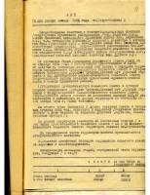](https://adm.starominska.ru/view_photos.__cgi?file=000049789&post=000001026&pr=)[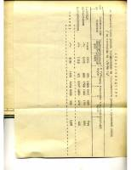](https://adm.starominska.ru/view_photos.__cgi?file=000049790&post=000001026&pr=)[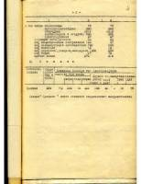](https://adm.starominska.ru/view_photos.__cgi?file=000049791&post=000001026&pr=)[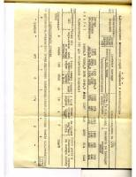](https://adm.starominska.ru/view_photos.__cgi?file=000049792&post=000001026&pr=)[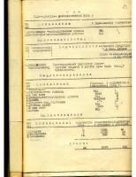](https://adm.starominska.ru/view_photos.__cgi?file=000049793&post=000001026&pr=)[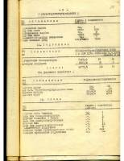](https://adm.starominska.ru/view_photos.__cgi?file=000049794&post=000001026&pr=)[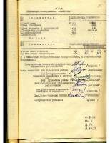](https://adm.starominska.ru/view_photos.__cgi?file=000049795&post=000001026&pr=)[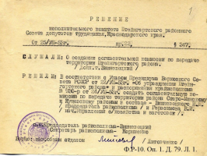](https://adm.starominska.ru/view_photos.__cgi?file=000049796&post=000001026&pr=)[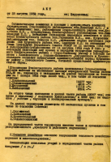](https://adm.starominska.ru/view_photos.__cgi?file=000049797&post=000001026&pr=)[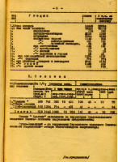](https://adm.starominska.ru/view_photos.__cgi?file=000049798&post=000001026&pr=)[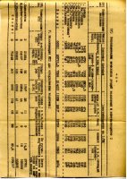](https://adm.starominska.ru/view_photos.__cgi?file=000049799&post=000001026&pr=)[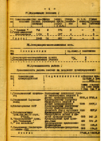](https://adm.starominska.ru/view_photos.__cgi?file=000049800&post=000001026&pr=)[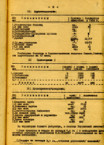](https://adm.starominska.ru/view_photos.__cgi?file=000049801&post=000001026&pr=)[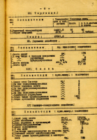](https://adm.starominska.ru/view_photos.__cgi?file=000049802&post=000001026&pr=)[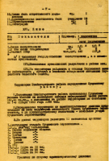](https://adm.starominska.ru/view_photos.__cgi?file=000049803&post=000001026&pr=)[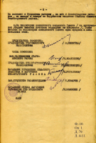](https://adm.starominska.ru/view_photos.__cgi?file=000049804&post=000001026&pr=)[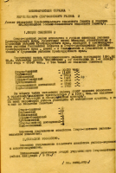](https://adm.starominska.ru/view_photos.__cgi?file=000049805&post=000001026&pr=)[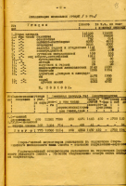](https://adm.starominska.ru/view_photos.__cgi?file=000049806&post=000001026&pr=)[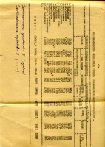](https://adm.starominska.ru/view_photos.__cgi?file=000049807&post=000001026&pr=)[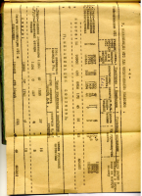](https://adm.starominska.ru/view_photos.__cgi?file=000049808&post=000001026&pr=)[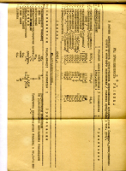](https://adm.starominska.ru/view_photos.__cgi?file=000049809&post=000001026&pr=)[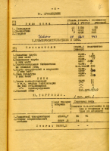](https://adm.starominska.ru/view_photos.__cgi?file=000049810&post=000001026&pr=)[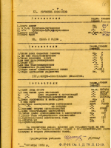](https://adm.starominska.ru/view_photos.__cgi?file=000049811&post=000001026&pr=)[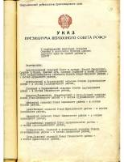](https://adm.starominska.ru/view_photos.__cgi?file=000049813&post=000001026&pr=)   [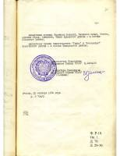](https://adm.starominska.ru/view_photos.__cgi?file=000049814&post=000001026&pr=)   [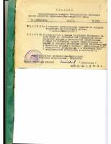](https://adm.starominska.ru/view_photos.__cgi?file=000049815&post=000001026&pr=)[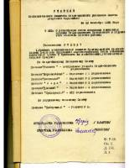](https://adm.starominska.ru/view_photos.__cgi?file=000049816&post=000001026&pr=)[](https://adm.starominska.ru/view_photos.__cgi?file=000049817&post=000001026&pr=)[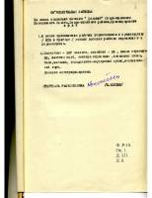](https://adm.starominska.ru/view_photos.__cgi?file=000049821&post=000001026&pr=)[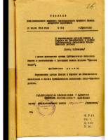](https://adm.starominska.ru/view_photos.__cgi?file=000049822&post=000001026&pr=)[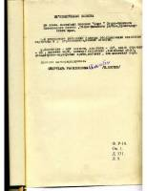](https://adm.starominska.ru/view_photos.__cgi?file=000049823&post=000001026&pr=)[](https://adm.starominska.ru/view_photos.__cgi?file=000049826&post=000001026&pr=)[](https://adm.starominska.ru/view_photos.__cgi?file=000049827&post=000001026&pr=)[](https://adm.starominska.ru/view_photos.__cgi?file=000049828&post=000001026&pr=)[](https://adm.starominska.ru/view_photos.__cgi?file=000049829&post=000001026&pr=)[](https://adm.starominska.ru/view_photos.__cgi?file=000049830&post=000001026&pr=)